SỞ GIÁO DỤC & ĐÀO TẠO TP.HỒ CHÍ MINH  TRƯỜNG TIỂU HỌC, THCS VÀ THPT  VĂN LANG  2022-2023 |  | ĐỀ KIỂM TRA HỌC KỲ 2  Môn: VẬT LÍ. Khối: 10  Thời gian: 45 phút (không kể thời gian phát đề)
Họ và tên HS : ……………………………Lớp:…… |  |  | Giám thị 1 |  | Giám thị 2 | STT:
SBD: .…… Phòng thi: ….. Ngày: …. /…../ …….. |  |  |  |  |  | Số phách:
Điểm bằng số | Điểm bằng chữ | Giám khảo 1 |  | Giám khảo 2 |  | STT:
 |  |  |  |  |  | Số phách:

Mã đề: TN101
Câu 1: (1,0 điểm) Nêu các quá trình chuyển hóa năng lượng trong các trường hợp sau
 | 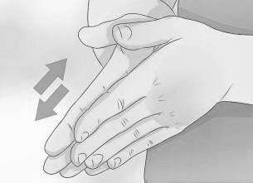 |  |  | 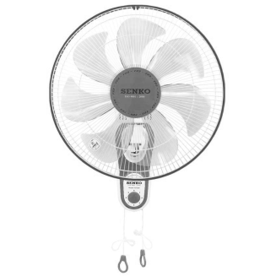
a.Nấu nước bằng bếp từ | b.Xoa 2 bàn tay vào nhau |  | c. Bắn pháo hoa | d. Quạt đang quay trên tường
a.  b. |  |  | c.  d.
Câu 2 (1,5 điểm)  a. Quan sát 2 hình bên, điền tên loại biến dạng ứng với từng hình.  b. Một lò xo có chiều dài tự nhiên 20 cm được treo thẳng đứng. Khi treo vào đầu còn lại một vật có |  | 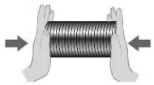 |  |  |  | 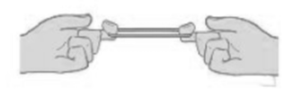
 |  | H.1:……………………. |  |  |  | H.2……………………..
m = 500 g, lò xo có chiều dài 22 cm, vật ở vị trí cân bằng. Lấy g = 9,8 m/s².  - Vẽ hình biểu diễn lực tác dụng vào lò xo  - Tính độ cứng lò xo. |  |  |  |  |  | Vẽ hình biểu diễn lực  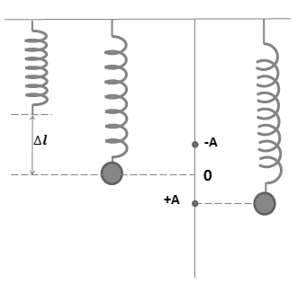
Câu 3 (1,0 điểm) Một người y tá đẩy bệnh nhân nặng 87 kg trên chiếc xe băng ca nặng 18 kg làm cho bệnh nhân và xe băng ca chuyển động thẳng trên mặt sàn nằm ngang với gia tốc không đổi là 0,55 m/s² (hình bên). Bỏ qua ma sát giữa bánh xe và mặt sàn.  a. Tính độ lớn lực đẩy của y tá  b. Tính công mà y tá đã thực hiện khi bệnh nhân và xe băng ca chuyển động được 1,9 m. |  |  |  |  | 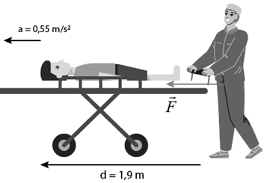

Câu 4 (1,5 điểm)
a. Lấy 02 ví dụ về chuyển động tròn đều trong thực tế cuộc sống.

b. Một vật nhỏ khối lượng 0,2kg chuyển động tròn đều trên quỹ đạo bán kính 1 m. Biết trong 1 phút vật quay được 120 vòng.
- Tính tốc độ góc của chuyển động
- Tính độ lớn lực hướng tâm gây ra chuyển động tròn của vật.

Câu 5 (2,0 điểm) Tối ngày 21/02/2022, trên đường Lý Thường Kiệt, một tài xế lái xe ô tô nặng 2 tấn đang đi với vận tốc 15m/s. Khi đến ngã tư Lý Thường Kiệt – Lữ Gia, ô tô bất ngờ lao vào xe máy có khối lượng 100kg đang dừng chờ đèn đỏ. Sau va chạm, xe máy bị vướng vào gầm ô tô và kéo đi thêm 1 đoạn (Theo Vnexpress.net). Tính vận tốc 2 xe sau va chạm. | 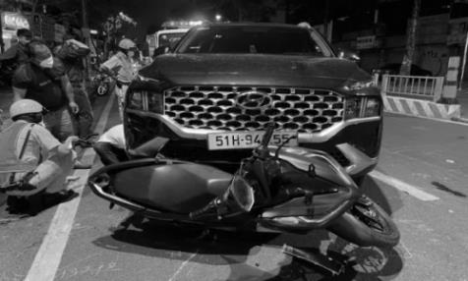
Tóm tắt | Vẽ hình  Giải

Câu 6 (1,0 điểm) Nhảy cầu là một môn thể thao. Vận động viên nhảy lên, đạt điểm cao nhất cách mặt nước 10 m, rồi rơi xuống. Trong quá trình rơi, vận động viên thực hiện các động tác nhào lộn đẹp mắt trước khi chạm nước (hình bên). Lấy g = 9,8 m/s². Em hãy xác định tốc độ của vận động viên khi chạm nước. (Bỏ qua ma sát giữa vận động viên và không khí) | 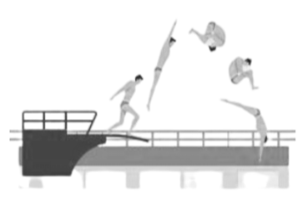

Câu 7 (1,5 điểm)  a. Một trong số các giải pháp khi cứu hộ người dân trong các vụ tai nạn hỏa hoạn ở tầng cao là sử dụng đệm hơi. Đệm hơi được đặt ở vị trí thích hợp để người bị tai nạn có thể nhảy xuống an toàn. Giải thích vai trò của đệm hơi. | 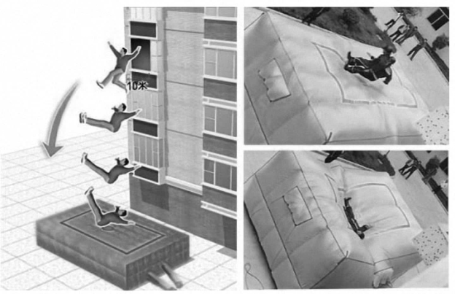

b. Một xe tải khối lượng 5 tấn đang chuyển động trên đường ray nằm ngang với vận tốc không đổi 72 km/h. Người lái xe bắt đầu hãm phanh để xe dừng hẳn.
- Tính lực hãm trung bình nếu xe dừng lại sau 1 phút 40 giây.
- Kết quả tính lực hãm cho ta biết điều gì?

Câu 8 (0,5 điểm) Giải thích tại sao ta thấy phần cánh quạt ở gần trục quay rõ hơn phần ở xa trục quay? Biết rằng khi vật chuyển động càng nhanh mắt ta càng khó để nhìn | 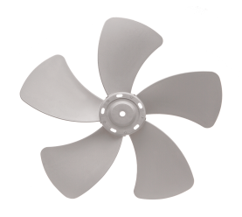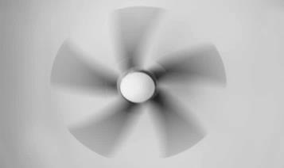

ĐÁP ÁN – BIỂU ĐIỂM MÔN VẬT LÝ 10

Câu | Đáp án | Biểu điểm
Câu 1 (1,0 điểm) | - Điện năng → Nhiệt năng  - Động năng → Nhiệt năng  - Hóa năng → Quang năng (Nhiệt năng)  - Điện năng → Cơ năng | 0,25 điểm  0,25 điểm  0,25 điểm  0,25 điểm
Câu 2  (1,5 điểm) | a.  H1. Biến dạng nén H.2. Biến dạng kéo  b.  - Vẽ đúng phương chiều, độ lớn lực đàn hồi, trọng lực - Tính độ cứng lò xo  + Độ dãn của lò xo khi vật nặng ở vị trí cân bằng:         ₀ 22 20 2cm 0,02m  Khi lò xo nằm cân bằng: P = Fđh → m.g = k.∆l m g.  → k  245N / m l l₀ | 0,25 điểm  0,25 điểm  0,5 điểm  0,25 điểm  0,25 điểm
Câu 3 (1,0 điểm) | - Độ lớn lực đẩy của y tá: F ma 8718 .0,55  57,75N  - Công mà y tá đã thực hiện: A F s .  57,75.1,9 109,7J | 0,5 điểm  0,5 điểm
Câu 4 (1,5 điểm) | a.Lấy đúng 02 ví dụ như:  Chuyển động của 1 điểm trên cánh quạt quanh trục quay.  Chuyển động tròn của đầu van xe đạp với trục quay bánh xe. Chuyển động tròn của cabin quanh trục đu quay………………. b.  - Tốc độ góc:  ^{120.2} 4 rad/s  t 60  - Độ lớn lực hướng tâm: F = m.a _{ht}  = m²R 0,2.(4 ) .1 ² 31,58N | 0,5 điểm  0,5 điểm  0,25 điểm  0,25 điểm
Câu 5 (2,0 điểm) | - Tóm tắt, vẽ hình  - Chọn chiều dương là chiều chuyển động của ô tô trước va chạm - Hệ cô lập : ô tô, xe máy  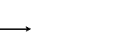  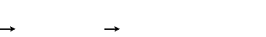  - Động lượng hệ trước va chạm : p m v m v_{t}  ₁ ₁.  ₂ ₂. m v₁ ₁.  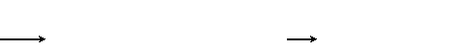  - Động lượng hệ sau va chạm: p_{s}  (m m V₁  ₂).  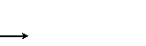  Áp dụng ĐL bảo toàn động lượng: ptröôùc va chaïm psau va chaïm m v₁ ₁.  (m m V₁  ₂). (*)  Chiếu (*) lên chiều dương: m v₁. ₁  (m m V₁ ₂).  ^{ V 14,28m s/} | 0,25 điểm  0,25 điểm  0,25 điểm  0,25 điểm  0,25 điểm  0,25 điểm  0,25 điểm  0,25 điểm
Câu 6 (1,0 điểm) | - Bỏ qua ma sát giữa vận động viên và không khí  - Chọn gốc thế năng tại mặt nước  - Cơ năng tại vị trí cáo nhất: W_{A} = Wt + 0 = m.g.z = m.9,8.10 = 98.m (J) - Cơ năng tại mặt nước:  W_{B}  0mv_{B}²  Định luật bảo toàn cơ năng tại 2 vị trí A, B ta có:  W_{A} W_{B} mv_{B}²  98m  v 2gh  2.9,8.10 14m s/ | 0,25 điểm  0,25 điểm  0,25 điểm  0,25 điểm
Câu 7 (1,5 điểm) | a. Theo định luật biến thiên động lượng ta có: F. t p  - Khi người thoát hiểm nhỷ trên cao xuống, tiếp xúc với phao cứu hộ, phao lúc sâu xuống và thời gian tương tác tăng lên (∆t tăng)  - Do vậy lực do phao tác dụng lên người được giảm đến mức an toàn (F giảm)  b.  - Chọn chiều dương là chiều chuyển động của xe:  - Độ biến thiên động lượng của xe bằng xung lượng của lực hãm  F_{h}. t p  - p   F_{h}  t  Xe dừng sau 1 phút 40 giây ( 100 s)  - Lực hãm trung bình của xe: F_{h} p  05000.20 1000N  t 100  F_{h} = -1000N: Lực hãm ngược chiều dương đã chọn. | 0,25 điểm  0,25 điểm  0,25 điểm  0,25 điểm  0,25 điểm  0,25 điểm
Câu 8 (0,5 điểm) | Ta có v = ω^{2.}R  - Điểm càng xa quỹ đạo thì tốc độ chuyển động càng lớn và ngược lại → Phần cánh quạt ở xa trục quay (R lớn) nên chuyển động nahn hơn phần cánh quạt gần trục  - Ta thấy phần cánh quạt gần trục quay rõ hơn. | 0,25 điểm  0,25 điểm

